
Neos Heusden-Zolder
Verloren Kost 10 3550 Heusden-Zolder
Tel: 0456 78 91 23
E-mail: heusdenzolder@neosclub.be
Website: www.neosvzw.be/heusdenzolder
Rekeningnummer: BE30 4555 1093 4111
Je kan ons ook volgen op Facebook

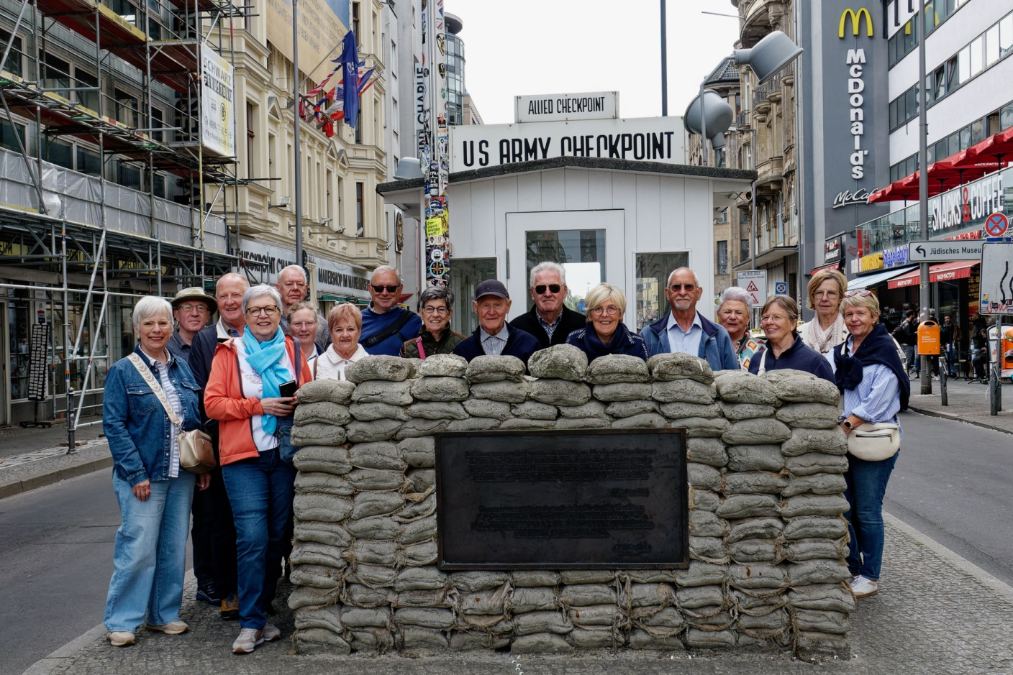

Het bestuur van Neos Heusden - Zolder:
Voorzitter:
Désiré Gijbels

Ondervoorzitter:
Dominique Logier

Secretaris:
Tilly Segers

Penningmeester:
Henriëtte Tilkens

Bestuursleden:

Guido De Ceulaer

Josée Put

Margriet Rayen

Jeannine Van De Leur

Lydia Vanderhoeydong

Rudy Vanschoenwinkel

2025-2026
Neos
Heusden-Zolder
presenteert
JAARPROGRAMMA 2025-2026
NEOS HEUSDEN_ZOLDER
SEPTEMBER
Do 4 - 16u Startvergadering Muze
Di 9 - 14u Fietstocht
Vrij 12 Uitstap Gasthuismuseum Geel
Zo 21 – 19u30 Optreden Adamo Trixxo/Hasselt
Di 23 – 14u Voordracht Mia Doornaert Kreabo
Do 25 – 14u30 Optreden Erhan Demirci Ham
Vrij 26 – 14u Leesclub ’t Bolderke

OKTOBER
Vrij 3 – 13u30 Bezoek Suikerfabriek Tienen
Vrij 10 Daguitstap Leuven
Wo 22 - 14u Wandeling
Do 23 – 14u Voordracht Steven De Foer Kreabo
Zo 26 - 16u Melodieën voor Miljoenen
Antwerpen

NOVEMBER
Zo 9 – 13u30 Cirque du Soleil Brussel
Do 13 – 13u30 Bezoek Beiaardmuseum Hasselt
Do 20 – 14u Wandeling
Zo 23 - 15u Night of the Proms Antwerpen
Vrij 28 – 14u Voordracht Carine Caljon Witte Zaal
Bolderberg

DECEMBER
Vrij 5 - 14u Leesclub ‘t Bolderke
Ma 8 Breughelmuseum Peer
Vrij 12 – 12u30 Kerstfeest ’t Krekelhof
Za 13 – 20u15 Toneel: Groenten uit Balen Muze
Di 16 – 14u Voordracht Marc Broux Kreabo
Vrij 19 – 14u Wandeling

JANUARI
Di 13 Kunstuur Hasselt
Do 15 – 16u Nieuwjaarsreceptie Muze
Di 20 Quiz Neos Limburg
Wo 21 – 14u Wandeling
Ma 26 – 14u Voordracht Dr. Marleen Finoulst Kreabo

FEBRUARI
Di 3 – Do 5 Cultuurdriedaagse Moulin Rouge Parijs
Do 5 – 14u Bezoek Centrum Blindengeleidehonden Tongeren
Di 10 – 14u Optreden: ‘Piaf meets Brel’ Muze
Do 12 Optreden mentalist Gili Peer
Vrij 13 – 14u Leesclub ‘t Bolderke
Wo 18 – 14u Wandeling
Za 21 – 16u Optreden: Grüsse aus Wien Antwerpen
Di 24 – 14u Museum Kunst en Geschiedenis
Brussel

MAART
Wo 4 Daguitstap Antwerpen
Do 19 – 14u Wandeling
Za 21 – 20u15 Muzikale lezing, Marc Erckens Beringen
Di 24 – 14u Voordracht Dr. Halit Topal Kreabo

APRIL
Do 2 Witloofbedrijf Messelbroek
Vrij 3 – 14u Leesclub ‘t Bolderke
Do 16 -14u Fietstocht
Za 25 – 20u Amadeus- Szeged Dance Company
Trixxo
Do 30 Ontbijtwandeling

MEI
Do 7 Uitstap Floraliën Gent
Za 9 Optreden: Avond van de Filmmuziek
Antwerpen
Ma 18 – Za 23 Reis Ierland
Di 26 – 14u Wandeling

JUNI
Do 4 Daguitstap Maastricht
Vrij 5 Leesclub ’t Bolderke
Vrij 12 – 14u Fietstocht Happen en Trappen
Di 16 – 20u30 Zomeropera Alden Biesen
Wo 17 – 14u Wandeling
Vrij 19 – 16u Barbecue Jogem
Do 25 Wandel-en Bewegingsdag

